关于变更中山市泽灏房地产开发有限公司宗地规划条件公示的通告
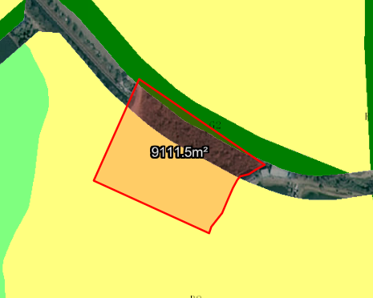
粤（2018）中山市不动产权第0265537号宗地位于中山市三乡镇大布村，用地面积9111.50平方米，土地使用权人为中山市泽灏房地产开发有限公司，地类（用途）为商业住宅，使用权类型性质为国有出让。现该使用权人申请变更该宗地规划条件。
我局已受理其申请，依据城乡规划法律法规的有关要求，现对该宗地规划条件变更进行公示，公示如下：
一、原合同约定指标
用地性质为商业住宅，容积率无约定；建筑密度：无约定； 绿地率：无约定；建筑限高：无约定。
二、变更后规划指标
用地在《三乡镇乡泉片区控制性详细规划》01-19地块为R2 二类居住用地；地块指标为：容积率≤1.7，绿地率≥34%，建筑密度≤35%，建筑限高：20m。
根据《中华人民共和国城乡规划法》相关规定，现就该事项予以公示，公示时间为刊登之日起十天。在公示期内如对上述调整事项有意见或建议，请使用真实姓名及联系方式，以书面形式反馈到以下地址：中山市自然资源局第四分局，逾期视为无异议。

（联系人:吴先生；联系电话：86638541）

中山市自然资源局
2024年12月23日

